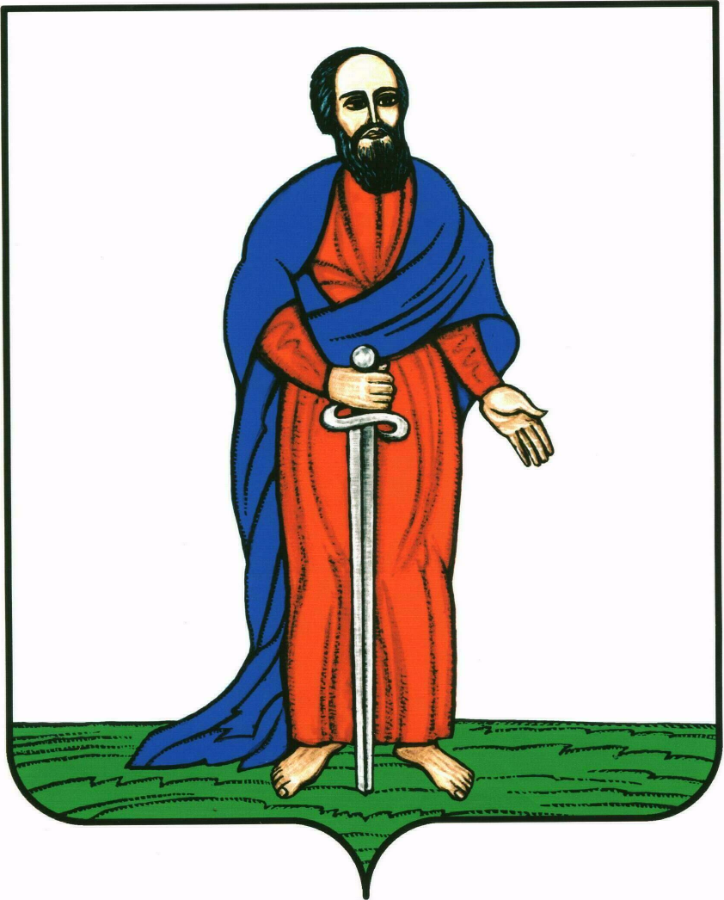

АДМИНИСТРАЦИЯ ГОРОДСКОГО ПОСЕЛЕНИЯ -

ГОРОД ПАВЛОВСК
ПАВЛОВСКОГО МУНИЦИПАЛЬНОГО РАЙОНА

ВОРОНЕЖСКОЙ ОБЛАСТИ

П О С Т А Н О В Л Е Н И Е

от 13.02.2018 г. № 060
г. Павловск
Об отказе в предоставлении разрешения на условно разрешенный вид использования земельному участку, по адресу: Воронежская область, Павловский район, в северо-западной части кадастрового квартала 36:20:6200001

В соответствии со ст. 39 Градостроительного кодекса Российской Федерации от 29.12.2004 N 190-ФЗ, ст.ст. 2.1, 2.2 Правил землепользования и застройки городского поселения – город Павловск Павловского муниципального района Воронежской области, утвержденных решением Совета народных депутатов городского поселения - город Павловск от 26.12.2012г. №199, рассмотрев протокол публичных слушаний от 30.01.2018г. №1, учитывая заключение о результатах публичных слушаний от 05.02.2018г., рекомендации комиссии по землепользованию и застройке городского поселения – город Павловск от 05.02.2018г. руководствуясь Уставом городского поселения город Павловск, администрация городского поселения – город Павловск

ПОСТАНОВЛЯЕТ:

- Отказать Грушину Юрию Ивановичу, Пленкину Вячеславу Геннадьевичу в предоставлении разрешения на условно разрешенный вид использования «АЗС» земельному участку кадастровый номер 36:20:6200001:116, площадью 10000 кв.м., по адресу: Воронежская область, Павловский район, в северо-западной части кадастрового квартала 36:20:6200001, находящемуся в территориальной зоне «Зона обслуживания местного назначения» с индексом О2.
2. Опубликовать настоящее постановление в Павловской районной общественно-политической газете «Вести Придонья» и разместить на официальном сайте администрации городского поселения – город Павловск в сети Интернет.
3. Контроль за исполнением настоящего постановления возложить на начальника сектора по градостроительству, архитектуре и земельным отношениям администрации городского поселения - город Павловск Павловского муниципального района Воронежской области Н.В. Колесник.

Глава городского поселения –
город Павловск В.А. Щербаков

